中１数学　チェックテスト　平面図形⑤

　／12

名前 (　　　　　　　　　　　　)

１．右の図について、次の問いに答えなさい。

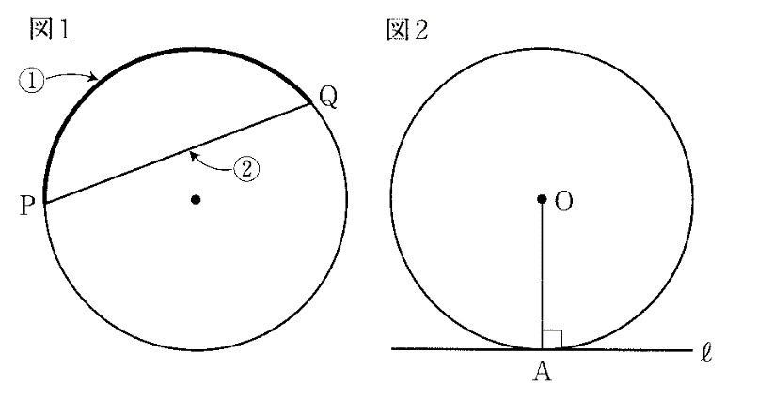

① 図1で、①，②の部分の名称を答えなさい。

弦PQ

弧PQ

②：

①：

② 図2において、点Aと直線lをそれぞれ円の

　何であるかを答えなさい。

接線

接点

A：

l：

２．下の図1、2について、以下の問いに答えなさい。

① 図1の△ABCで、頂点Bが点Pに重なるよう　　② 図2において、中心が直線l上にあり、2点A、B

　に折り返すとき、折り目となる線分を作図せよ。　　 を通る円Oを作図せよ。

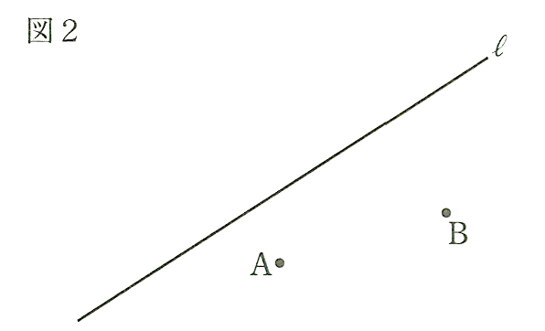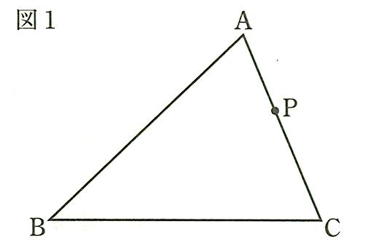

$$O$$

**∟**

３．半径、円周率、中心角、円周もしくは弧の長さl、面積としたとき、次の各問いに書かれているものを求めなさい。

① 円周を求める公式　　　　　　　　　　　　　　② 円の面積を求める公式

$$πr^{2}$$

$$2πr$$

＝

l ＝

③ おうぎ形の弧の長さを求める公式　　　　　　　④ おうぎ形の面積を求める公式

$$πr^{2}×\frac{a}{360}$$

$$2πr×\frac{a}{360}$$

＝

l ＝

４．次の図形の面積（②は斜線部分）を求めなさい。

① 半径が6cmの円　　　　　　　　　　　　　　 ②

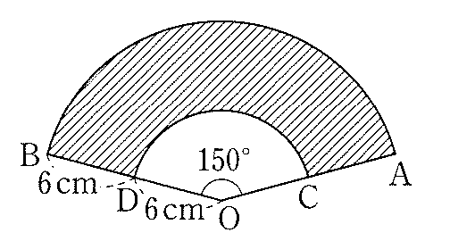

面積

（）

（）

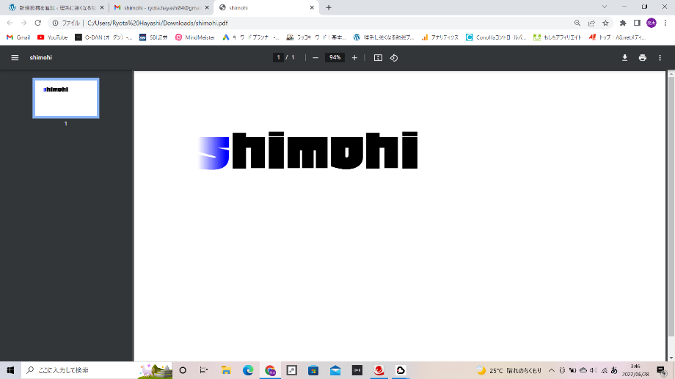

面積 $=π×{12}^{2}×\frac{150}{360}-π×6^{2}×\frac{150}{360}$

$=60π-15π$

$$36π$$